通过VNN建立端口映射来达到让不支持安装VNN的设备被远程访问

首先，请在充当网关计算机的计算上登录VNN，进入全功能界面（ http://127.0.0.1:19293/vnn/index.htm )然后点击界面右上侧的“发布新应用”按钮(1)
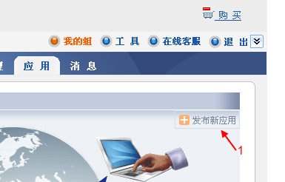
然后，即可看到如下界面。
首先，现在服务名称(2)中输入任意名字，然后在“访问方式”中选择“用户手工访问”。
点击“配置转发规则”连接，在下方将会出现新的配置界面。
然后，在地址(5)中填入当前的VNN的IP地址，可在对话框顶部的“我的IP”中看到，端口(6)为8080（或为您的IP摄像头、硬盘录像机、数据库或财务软件所使用的端口）
在“转发目的地地址”(7)和“转发目的地端口(8)中填写您服务器上的VNN的IP地址和数据库端口（或为您的IP摄像头、硬盘录像机、数据库或财务软件所使用的IP地址和端口）

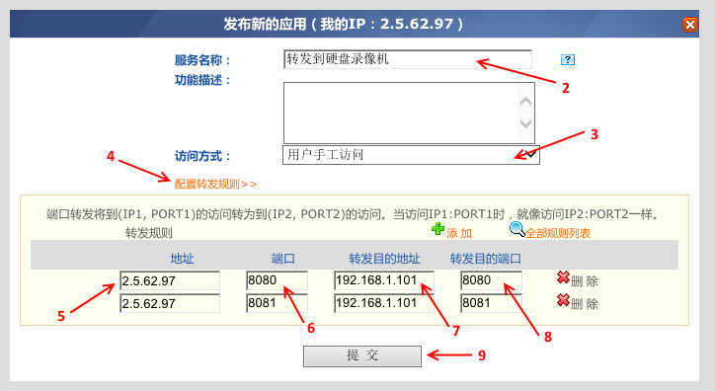
最后，点击提交按钮即可完成网关计算机的配置。

现在，您只需要在回到您作为访问端的计算机，打开浏览器、管理客户端或财务软件中的服务器配置界面中填写转发算计的VNN的IP地址即可（本例是2.5.62.97），如果有端口，请按照您所配置的端口(6)填写端口号即可。

如果您在使用的过程中遇到了任何问题，欢迎您与我们联系： http://www.vnn.cn 。

